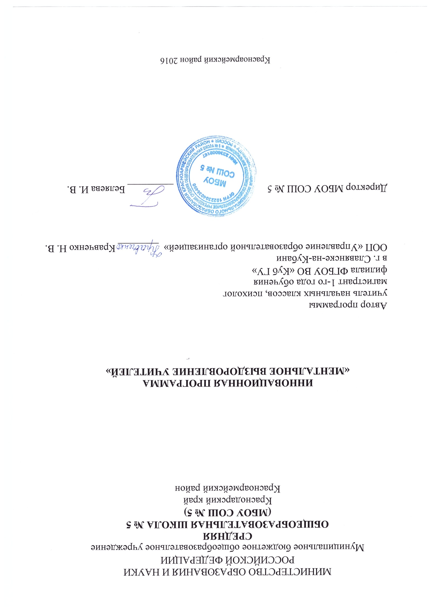

**1. Тема.** «Азбука Души»

**1.1.Обоснование проекта. Актуальность для развития системы образования соответствие ведущим инновационным направлениям развития образования Краснодарского края**

На фоне модернизации образования Краснодарского края становится очевидной актуальность поиска концепций, прогнозирующих повышение продуктивности проводимых измерений на основе научных исследований и эмпирических обобщений. Поскольку продуктивность образовательной организации неизбежно связана с деятельностью учителя, то актуальным является исследование факторов, влияющих на профессиональную деятельность, одним из которых является здоровьесберегающая компетентность. Кроме того, воспитание здорового поколения не возможно без ментально здорового педагога. Поэтому создание инновационных проектов для развития здоровьесберегающей компетентности и сохранения ментального здоровья участников образовательного процесса становится приоритетным направлением инновационной деятельности.

**1.2. Нормативно-правовое обеспечение инновационного проекта**

Распоряжение Главы администрации муниципального образования Брюховецкий район «О реорганизации МБДОУ ДС №12 «Колосок», Распоряжение Главы администрации муниципального образования Брюховецкий район «О реорганизации МБОУ СОШ №12», Приказ управления образования администрации муниципального образования Брюховецкий район «Об открытие детского образовательного центра», Устав, Правила внутреннего трудового распорядка

**1.3. Проблема, решаемая в ходе инновационной деятельности. Степень теоретической и практической проработанности проблемы инновационной деятельности**

Анализ состояния проблемы позволяет сделать вывод о возрастании научного интереса к поискам воздействия на человека для сохранения психического и физического здоровья и выделить следующие противоречия:

1. между значимостью проблемы развития здоровьесберегающей компетентности педагогов и отсутствием единства в понимании смысла «здоровьесберегающая компетентность», позволяющие объединить разрозненные исследования в систему;
2. между высоким требованиям общества к учителю и отсутствием практико-ориентированных программ развития здоровьесберегающей компетентности педагогов;
3. между повышением роли инноваций в образовании и отсутствием понимания и описания механизмов обеспечения процессных изменений: психолого-педагогическое сопровождение развития здоровьесберегающей компетентности педагогов, объективные измерения состояния здоровьесберегающей компетентности.

Выявленные противоречия позволили сформулировать проблему исследования: какие психолого-педагогические условия создадут возможность для развития здоровьесберегающей компетентности педагогов?

Актуальность проблемы развития здоровьезберегающей компетентности, как способности, ориентированной на сохранение, укрепление и поддержание своего здоровья, рассматривает в своих исследованиях А. В. Хуторской. По мнению Е. Н. Дзятковской здоровьесберегающая компетентность педагога формируется как общекультурная и индивидуальная, но в дальнейшем, в процессе образовательной деятельности она перерастает, и становиться профессиональной компетенцией в целях сохранения здоровья, изменения качества жизни и качества окружающей среды.

А. К. Маркова выделяет четыре вида здоровьесберегающей компетентности: специальную, социальную, личностную индивидуальную. При этом личностную здоровьесберегающую компетентность исследователь определяет, как владение педагогом способами саморазвития потенциала своего здоровья, наличие таких качеств, которые позволяли бы ему придать своей педагогической деятельности здоровьесберегающих характер, а индивидуальную – владение педагогом приемами саморегуляции, неподверженность эмоционалному «выгоранию», наличие устойчивой мотивации осуществления здоровьесберегающей деятельности.

**2. Цель. Объект инновационной деятельности. Предмет инновационной деятельности. Гипотеза. Задачи.**

Цель нашей работы: создание среды для развития здоровьесберегающей компетентности участников образовательного процесса

Объект исследования:здоровьесберегающая компетентность участников образовательного процесса.

Предмет: психолого-педагогические и управленческие условия развития здоровьесберегающей компетентности участников образовательного процесса.

Задачи:

1. обосновать психолого-педагогические и управленческие условия развития здоровьесберегающей компетентности участников образовательного процесса;
2. провести процесс реорганизация МБОУ СОШ №12 и МБДОУ ДС №12 «Колосок» с целью открытия детского образовательного центра, работа которого направлена на развитие здоровьесберегающей компетентности всех участников образовательного процесса;
3. внедрить результатов исследования в практику образовательного центра;
4. проводить систематический мониторинг.

Мы предположили, что развитие здоровьесберегающей компетентности будет гармоничным, если:

1. разработать модель здоровьесберегающей компетентности учителей, включающую физические состояния, физиологические свойства, психические процессы и психосоциальную сферу;
2. создать среду, при помощи образовательного центра, работа которого будет строиться на основе модели здоровьесберегающей компетентности учителей.

**3. Теоретические и методологические основания проекта (научно-педагогические принципы, подходы, концепции, положенные в основу проекта.**

Методологическую основу проекта составляют положения системного и исследовательского подходов к анализу педагогических явлений; принципы целостности, взаимозависимости и взаимосвязи социальных явлений; объективности и закономерности развития, которые составили основные положения в научных исследованиях С. Л. Рубинштейн, В. В. Занкова, Е. А. Сергиенко, З. И. Рябихиной. Системный и исследовательский подходы раскрыты в трудах В. А. Барабанщикова, В. Г. Асеева,  Б. Г. Ананьева, Е. А. Сергиенко.

Теоретической основой исследования стали положения о здороьесберегающей компетентность, как способности формирования личности педагога В. И. Байденко, И. А. Зимней, концепция здорового образа жизни представлена в исследованиях A. M. Амосова, И. И. Брехмана, Э. Н. Вайнера, Э. М. Казина, В. П. Казначеева, деятельностный подход к личности будущего педагога и процессу ее развития приводятся в работах Е. В. Бондаревской, В. А. Попкова, Е. Л. Рязановой, А. В. Хуторского, концепция непрерывного образования приведена в исследованиях Н. Э. Касаткиной, О. Г. Красношлыковой, Т. С. Паниной, ментальность и ментальное развитие изучены в работах А. Я. Гуревича, А. Я. Флиера, А. В. Петровского, М. Г. Ярошевского, В. Д. Шадрикова, П. И. Сидорова, теория латентных переменных рассмотрена в трудах А. А. Маслака, С. А. Позднякова, Т. С. Анисимовой, С. А. Осипова, теоретико-эмперические исследования по разработке программ, технологии тренингов А. И. Копытина, Е. Е. Свистовской,  М. В. Киселевой, Л. Д. Лебедевой.

Важную роль в формировании концепции выполнения работ сыграли исследования по теории личности и деятельности К. А. Абульхановой, Б. Г. Ананьева, М. Я. Басова, А. А. Бодалева, Л. С. Выготского, А. Н. Леонтьева, Л. С. Рубинштейна, Д. Б. Эльконина, В. А. Ядова, современные педагогические теории Ш. А. Амонашвили, Л. В. Занкова, В. А. Кан-Калик, В. А. Сластенина, работы по компетентностному подходу О. С. Анисимова, А. А. Бодалёва, А. А. Деркач, В. Г. Зазыкина, И. А. Зимней, научные работы по теории личности и профессиональной деятельности отечественных (Л. С. Выготский, Ф. Н. Гоноболин, Е. А. Климов, Н. В. Кузьмина, Л. Г. Лаптев, Н. Д. Левитов, А. К. Маркова, К. К. Платонов и др.) и зарубежных ученых (У. Джеймс, С. П. Крягжде, Е. Мак-Кларк, Р. Мейли, Дж. Райнс, Р. Дж. Стернберг и др.).

**4. Обоснование идеи инновации и механизма реализации инновационного проекта.**

В в механизме реализации проекта доказывается реальность связей развития здоровьесберегающей компетентности с личностными качествами, эмоциональным состоянием, физическим и ментальным здоровьем педагогов и целостным миропониманием. Организация комплексного исследования учителей соответствует социальной ситуации в России, развитию социокультурного знания и интегративным тенденциям науки. Комплексность исследования усиливается разработкой инструментария объективных измерений латентных переменных здоровьесберегающей компетентности учителей. Это позволяет вести мониторинг проводимой работы по формированию ценностных здоровьсберегающих ориентаций участников образовательного процесса.

В основе обоснования идеи инновации лежит исследование, в котором выявили компоненты ментального нездоровья и разрущения здоровьясбережения и начали изучение с помощью процедуры измерения латентных переменных на основе модели Раша. Это принципиально новый подход в измерении, где латентная величина рассматривается как одномерный континуум на линейной шкале. При работе с педагогами использовались традиционные методики эмоционально-волевой сферы личности учителя. Выявлено, что наиболее значимые компоненты ментального нездоровья – это агрессивность, неудовлетворенность школой и эмоциональное выгорание.

Для диагностики уровня агрессивности как компонента ментального нездоровья избран опросник А. Ассингера. Данная методика позволяет определить достаточно ли педагог корректен в отношениях со своими коллегами, учениками и легко ли им общаться с ним. Результаты опроса представлены на рисунке 1.

Рисунок 1 – Интерпретация результатов по опроснику А. Ассингера

Таким образом, 82,5 % опрошенных проявляют излишнюю агрессивность и при этом нередко оказываются чрезмерно жестким к другим людям и неуравновешенными. Эти испытуемые надеются добраться до управленческих «верхов», рассчитывая на собственные методы, и добиться успеха, жертвуя интересами окружающих. Этих педагогов не удивляет неприязнь сослуживцев и при малейшей возможности они стараются за это наказать окружающих.

У 40 % исследуемых взрывы агрессивности носят скорее разрушительный, чем конструктивный характер. Они склонны к непродуманным поступкам и ожесточенным дискуссиям. Такие педагоги относятся к людям пренебрежительно и своим поведением провоцируют конфликтные ситуации, которых вполне могли бы избежать.

У 17,5 % испытуемых наблюдается умеренная агрессивность. Эти учителя вполне успешно идут по жизни, поскольку они обладают достаточно здоровым честолюбием и самоуверенностью.

Чрезмерной миролюбивости, обусловленной недостаточной уверенностью в собственных силах и возможностях, у иследуемых педагогов не наблюдается.

Одной из важных задач, возникающих при измерении латентной переменной, является оценка качества измерительного инструмента, а именно набора индикаторных переменных. Должна наблюдаться взаимосвязь между точностью измерения латентной переменной и числом тестовых заданий и диапазона их варьирования.

На рисунке 2 изображена характеристическая кривая индикаторной переменной, которая лучше других дифференцирует педагогов по уровням агрессивности. Такой индикаторной переменной является 10 индикатор (Когда я читаю статьи про распущенность среди молодежи, то у меня возникает такая мысль:  1) «надо создать им возможность организованно и культурно отдыхать» 2) «пора бы уже запретить им такие развлечения» 3) «и чего мы столько с ними возимся?»)

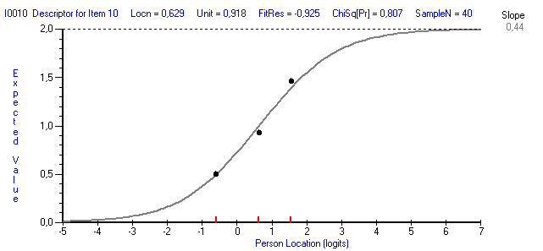

Рисунок 2 – Характеристическая кривая индикаторной переменной 10

Здесь наибольший интерес представляет вероятность соответствия индикаторной переменной модели Раша (Хи-квадрат. = 0,925), поскольку именно этот показатель позволяет определить пригодность рассматриваемой индикаторной переменной для измерения агрессивности респондентов.

Респонденты, по полученным оценкам латентной переменной, делятся на три группы (высокий уровень агрессивности, средний и низкий). Значение статистики Р(Хи-квадрат) = 0,807 > 0,05 свидетельствует о том, что по критерию Хи-квадрат экспериментальные точки, соответствующие средним значениям трех групп близки к модельной кривой (рисунок 1). Общая тенденция возрастания значения индикаторной переменной с увеличением на шкале логитов сохраняется. Поэтому данная индикаторная переменная лучше других дифференцирует респондентов с высоким уровнем агрессивности.

Индикаторы, характеризующие латентную переменную «Агрессивность», представлены на рисунке 3.

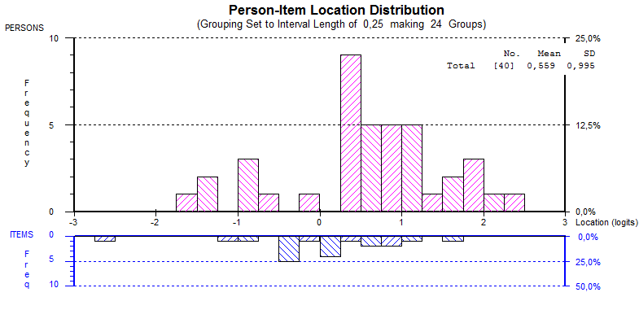

Рисунок 3 – Местоположение педагогов и индикаторных переменных на шкале «Агрессивность»

Из верхней части рисунка 3 видим, что распределение, показывающее уровень агрессивности педагогов, сдвинуто вправо. Это говорит о том, что больше 70% респондентов присущ высокий уровень агрессивности. В нижней части рисунка показано распределение индикаторных переменных на той же самой шкале.

Так как исследуемые факторы, – пол и стаж – являются качественными, то методом статистической обработки был выбран дисперсионный анализ.

Таблица 1 – Дисперсионный анализ по полу испытуемых

|  |  |  |  |  |  |
| --- | --- | --- | --- | --- | --- |
| Источник дисперсии | Сумма квадратов | Степень свободы | Средний квадрат | Fэксп | Р |
| Пол | 7,63 | 1 | 7,63 | 9,367167 | 0,004040 |
| Ошибка | 30,96 | 38 | 0,81 |  |  |
| Всего | 38,59 | 39 |  |  |  |

Результаты дисперсионного анализа (таблица 1) свидетельствуют о том, что фактор «пол» является статистически значимым (p < 0,05), т.е. между мужчинами и женщинами педагогами по уровню агрессивности наблюдаются статистически значимые различия.

В таблице 2 представлены средние значения по полу по шкале «Агрессивность».

Таблица 2 – Среднее значение по фактору «пол»

|  |  |  |  |
| --- | --- | --- | --- |
| Пол | Среднее (логит) | Объем выборки | Стандартная ошибка (логит) |
| Женщины | 0,760 | 33 | 0,87 |
| Мужчины | - 0,389 | 7 | 1,07 |

Таким образом, женщины-педагоги чаще проявляют агрессивность, чем мужчины.

В таблице 3 представлен дисперсионный анализ по стажу испытуемых по шкале «Агрессивность»

Таблица 3 – Дисперсионный анализ по стажу испытуемых

|  |  |  |  |  |  |
| --- | --- | --- | --- | --- | --- |
| Источник дисперсии | Сумма квадратов | Степень свободы | Средний квадрат | Fэксп | Р |
| Стаж | 13,11 | 4 | 3,28 | 4,504418 | 0,004849 |
| Ошибка | 25,47 | 35 | 0,73 |  |  |
| Всего | 38,59 | 39 |  |  |  |

Результаты дисперсионного анализа (таблица 3) свидетельствуют о том, что фактор «стаж» является статистически значимым (p < 0,05), т.е. проявление агрессивности учителями будет зависеть от стажа работы в школе.

В таблице 4 представлены средние значения по шкале «Агрессивность».

Таблица 4 – Среднее значение по фактору «стаж»

|  |  |  |  |
| --- | --- | --- | --- |
| Стаж | Среднее (логит) | Объем выборки | Стандартная ошибка (логит) |
| От 1года до 10 лет | 0,172 | 4 | 0,66 |
| От 11 лет до 20лет | -0,343 | 7 | 1,02 |
| От 21 года до 25 лет | 0,469 | 14 | 0,82 |
| От 26 лет до 28лет | 0,943 | 9 | 0,94 |
| От 29 лет до 50 лет | 1,506 | 6 | 0,68 |

Таким образом, у педагогов, проработавших в школе от 29 до 50 лет уровень агрессивности выше, чем у остальных учителей школы. Самый низкий уровень агрессивности по школе наблюдается у преподавателей со стажем работы от 11 до 20 лет.

Нам представляется возможным изучить причины возникновения агрессии.

При беседе педагоги часто признаются в своем бессилии. Учитель русского языка: «Я кричу на уроках, потому что дети не хотят учиться! Они не понимают, что им предстоит сдавать ЕГЭ»; учитель начальных классов: «А что сейчас хорошего в школе? Учитель бесправен! Меня несправедливо обвинили родители, а никто не защитил»; учитель истории: «Работаю за копейки, можно сказать - круглосуточно! Еще и классное руководство повесили…». Эти высказывания подтверждают, что удовлетворенность и комфортность в профессии связаны с отношением к моральным ценностям.

Для изучения удовлетворенности и комфортности педагогов в образовательном учреждении была подобрана методика Е. Н. Степанова. Данная методика позволяет наряду с выявлением общей удовлетворенности определить насколько удовлетворены педагоги такими аспектами жизнедеятельности образовательного учреждения, как: организация труда, возможность проявления и реализации профессиональных и других личностных качеств педагога, отношения с учителями и администрацией учебного заведения, отношения с учащимися и их родителями, обеспечение деятельности педагога.

Индикаторы, характеризующие латентную переменную «Удовлетворенность школой», представлены на рисунке 4.

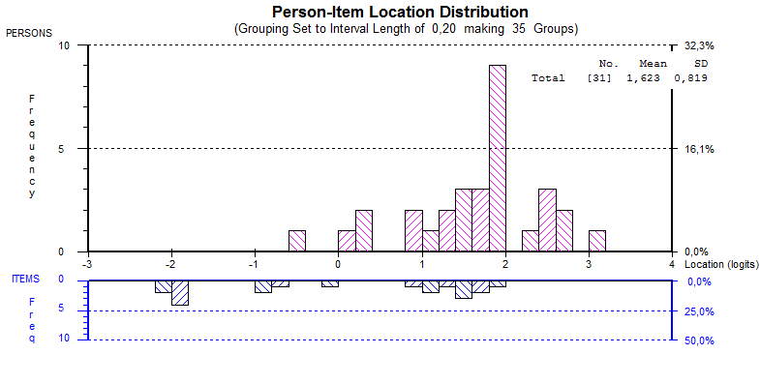

Рисунок 4 – Местоположение педагогов и индикаторных переменных на шкале «Удовлетворенность школой»

Из верхней части рисунка 4 можем сделать вывод, что распределение, показывающее удовлетворенность школой, сдвинуто вправо. Это говорит о том, что больше 90% респондентов не удовлетворены работой в школе по каким-либо причинам. В нижней части рисунка показано распределение индикаторных переменных на той же самой шкале. Самыми распространенными причинами неудовлетворенности согласно опроса оказались: отношения с учащимися и их родителями (индикаторы 13-16) и обеспечение деятельности педагога (индикаторы 17-20).

Результаты дисперсионного анализа по фактору «Удовлетворенность школой» представлены в таблице 5.

Таблица 5 – Дисперсионный анализ по полу респондентов

|  |  |  |  |  |  |
| --- | --- | --- | --- | --- | --- |
| Источник дисперсии | Сумма квадратов | Степень свободы | Средний квадрат | Fэксп | Р |
| Пол | 0,79 | 1 | 0,79 | 1,180619 | 0,286179 |
| Ошибка | 19,34 | 29 | 0,67 |  |  |
| Всего | 20,13 | 30 |  |  |  |

Результаты дисперсионного анализа (таблица 5) свидетельствуют о том, что различия по полу учителей не являются статистически значимыми при определении удовлетворенности школой (p > 0,05). Это значит, что педагоги приблизительно одинаково удовлетворены или неудовлетворенны школой.

В таблице 6 представлены средние значения по полу по шкале «Удовлетворенность школой».

Таблица 6 – Среднее значение по фактору «пол»

|  |  |  |  |
| --- | --- | --- | --- |
| Пол | Среднее (логит) | Объем выборки | Стандартная ошибка (логит) |
| Женщины | 1,571 | 28 | 0,84 |
| Мужчины | 2,110 | 3 | 0,25 |

Следовательно, мужчины-педагоги, в среднем, менее удовлетворены школой, чем женщины.

В таблице 7 представлен дисперсионный анализ по стажу исследуемых по шкале «Удовлетворенность школой»

Таблица 7 – Дисперсионный анализ по стажу респондентов

|  |  |  |  |  |  |
| --- | --- | --- | --- | --- | --- |
| Источник дисперсии | Сумма квадратов | Степень свободы | Средний квадрат | Fэксп | Р |
| Стаж | 5,35 | 4 | 1,34 | 2,354641 | 0,080111 |
| Ошибка | 14,78 | 26 | 0,57 |  |  |
| Всего | 20,13 | 30 |  |  |  |

Результаты дисперсионного анализа (таблица 8) свидетельствуют о том, что статистической значимости влияния стажа на удовлетворенность школой нет (p > 0,05).

В таблице 8 представлены средние значения по стажу шкале «Удовлетворенность школой».

Таблица 8 – Среднее значение по стажу респондентов

|  |  |  |  |
| --- | --- | --- | --- |
| Стаж | Среднее (логит) | Объем выборки | Стандартная ошибка (логит) |
| От 1года до 10 лет | -0,921 | 3 | 0,42 |
| От 11 лет до 20лет | -0,405 | 3 | 0,50 |
| От 21 года до 25 лет | 0,598 | 10 | 0,50 |
| От 26 лет до 28лет | 0,660 | 9 | 0,89 |
| От 29 лет до 50 лет | 0,895 | 6 | 1,02 |

Сравнивая среднее значение в логитах по стажу, наблюдаем незначительные различия. Таким образом, у педагогов, проработавших в школе от 29 до 50 лет, уровень неудовлетворенности школой выше, чем у остальных учителей школы. Наиболее удовлетворены школой учителя, которые работают в школе менее 10 лет.

Таким образом, причинами агрессивности учителей средней школы является организация труда, обеспечение деятельности и отношения с учащимися и их родителями. Преподаватели не комфортно чувствуют себя в среде учащихся, отдельные не удовлетворены отношением учеников к профессии «учитель» и отношением обучающихся к преподаваемому предмету. В большинстве случаев педагоги не испытывают чувство взаимопонимания в контактах с родителями учащихся, им кажется, что родители не разделяют и не поддерживают их педагогические требования. Учителям не нравится рабочий кабинет, оборудование и условия работы в нем. Учителей не устраивает сложившийся нравственно-психологический климат в школе. Преподаватели не удовлетворены размером заработной платы.

Для диагностики уровня эмоционального выгорания как детерминанты ментального нездоровья избрана методика В. В. Бойко. Данная методика позволяет оценить эмоциональное выгорание по трём фазам при помощи выраженности тех или иных симптомов на каждой фазе.

Первая фаза – «напряжение». Она является предвестником и «запускающим» механизмом в формировании эмоционального выгорания.

Интерпретация результатов опроса по фазе «напряжение» представлена на рисунке 5 и рисунке 6.

Рисунок 5 – Интерпретация результатов опроса по фазе «напряжение»

Рисунок 6 - Интерпретация результатов опроса по фазе «напряжение»

Таким образом, симптом «переживания психотравмирующих обстоятельств» наблюдается у 70 % опрощенных. Он проявляется как осознание психотравмирующих факторов педагогической деятельности, которые трудно устранить. У учителей с таким симптомом накапливается отчаяние и негодование. Неразрешимость ситуации приводит к развитию ментального заболевания.

Пограничные значения симптома неудовлетворенности собой присущ 15 % всех учителей школы. Эти учителя в результате неудач или неспособности повлиять на психотравмирующие обстоятельства, обычно испытывает недовольство собой, профессией, конкретными обязанностями. Действует механизм «эмоционального переноса» – энергия эмоций направляется не столько вовне, сколько на себя, оказывая разрушающее действие на духовный мир личности.

Симптом «загнанности в клетку» наблюдается у 15 % респондентов. Данный симптом возникает у учителя, когда психотравмирующие обстоятельства давят, но ничего педагог изменить не может. Приходит чувство беспомощности. Учитель пытается что-либо сделать, сосредотачивает все свои возможности – психические ресурсы: мышление, установки, смыслы, планы, цели, и если не находит выхода, наступает состояние интеллектуально-эмоционального ступора.

Пограничные значения симптома «тревоги и депрессии» проявляется у 18% педагогов школы. Эти учителя переживают личностную тревогу, разочарование в себе, в профессии и месте работы. Этот симптом является крайней точкой в формировании ментального заболевания.

Вторая фаза - «резистенция». Выражается в том, что человек старается снизить давление внешних обстоятельств, потому что стремится к психологическому комфорту.

Интерпретация результатов опроса по фазе «резистенция» представлены на рисунке 7 и рисунке 8.

Рисунок 7 – Интерпретация результатов опроса по фазе «резистенция»

Рисунок 8 – Интерпретация результатов опроса по фазе «резистенция»

Следовательно, симптом «неадекватного избирательного эмоционального реагирования» наблюдается 65% опрошенных. Эти учителя перестают улавливать разницу между двумя принципиально отличающимися явлениями: экономичное проявление эмоций и неадекватное избирательное эмоциональное реагирование. Значит, педагогам свойственно неадекватно «экономить» на эмоциях, ограничивать эмоциональную отдачу за счет выборочного реагирования на ситуации. Здесь действует принцип «хочу или не хочу»: сочту нужным – уделю внимание ученику, коллеге, будет настроение – откликнусь на его состояние и потребности. Такое отношение к людям переходит в плоскость нравственности и говорит о ментальном заболевании.

Симптом «эмоционально-нравственной дезориентации» присущ 42 % респондентов от всех учителей школы. Проявляется в том, что учитель не только осознает, что не проявляет должного эмоционального отношения к ученикам, но еще и оправдывается: «таким детям нельзя сочувствовать», «почему я должен за всех волноваться», «он еще и на шею сядет» и т.п. Подобные мысли и оценки говорят о нравственной бедности и серьезной духовной разобщенности.

Пограничные значения симптома «расширения сферы экономии эмоций» наблюдаются у 30 % опрошенных. Данный симптом проявляются вне профессиональной деятельности – дома, в общении с приятелями, знакомыми. Учитель на работе устает от контактов, разговоров и не хочет общаться даже с близкими.

Симптом «редукции профессиональных обязанностей» проявляется у 23 % учителей. Он проявляется в попытке облегчить или сократить обязанности, которые требуют эмоциональных затрат. Учеников обделяют элементарным вниманием.

Третья фаза – «истощение». Она характеризуется падением общего энергетического тонуса и ослаблением личной нервной системы. «Выгорание» становится неотъемлемым атрибутом личности. Учитель не реагирует на просьбы руководителей школы и родителей Ментальная болезнь прогрессирует.

Интерпретация результатов опроса по фазе «истощение» представлена на рисунке 9 и рисунке 10.

Рисунок 9 – Интерпретация результатов опроса по фазе «истощение»

Рисунок 10 – Интерпретация результатов опроса по фазе «истощение»

Таким образом, симптом «эмоционального дефицита» наблюдается у 35 % опрошенных. К этим педагогам  приходит ощущение, что эмоционально они не могут помогать своим ученикам, не в состоянии войти в их положение, соучаствовать и сопереживать. Появляется раздражительность, обиды, резкость, грубость. Крик становится нормой общения с обучающимися.

Симптом «эмоциональной отстраненности» имеет пограничное значение у 10% респондентов. Эти педагоги постепенно научились работать как бездушные автоматы, почти полностью исключая эмоции из сферы педагогической деятельности. Это свидетельствует о профессиональной деформации личности и наносит ущерб субъекту общения. Ученик может быть глубоко травмирован проявленным к нему безразличием. Особенно опасна демонстративная форма эмоциональной отстраненности, когда учитель всем своим видом показывает: «наплевать на вас».

Симптом личностной отстраненности, или деперсонализации наблюдается в пограничном значении у 5 % исследуемых. Данный симптом проявляется не только на работе, но и вне сферы профессиональной деятельности. Метастазы «выгорания» проникают в систему ценностей педагога. Возникает антигуманный тип отношений. Учитель утверждает, что работа с людьми не интересна, не доставляет удовлетворения, не представляет социальной ценности. В наиболее тяжелых формах «выгорания» педагог рьяно защищает свою антигуманную философию: «ненавижу…», «презираю…», «взять бы автомат и всех…». В таких случаях «выгорание» смыкается с психопатологическими проявлениями личности, с неврозоподобными или психопатическими состояниями.

Пограничное значение симптома «психосоматических и психовегетативных» нарушений проявляется у 20% испытуемых. У этих педагогов происходит отклонение в соматическом или психическом состоянии. Ментальное заболевание этих учителей оказывает влияние на физическое здоровье самих педагогов и воспитанников. Беседы с этими учителями подтверждают худшие прогнозы. Они признаются, что порой даже мысль о неуспевающих учениках   вызывает плохое настроение, дурные ассоциации, чувство страха, неприятные ощущения в области сердца, сосудистые реакции, обострения хронических заболеваний.

Индикаторы, характеризующие латентную переменную «Эмоциональное выгорание», представлены на рисунке 11.

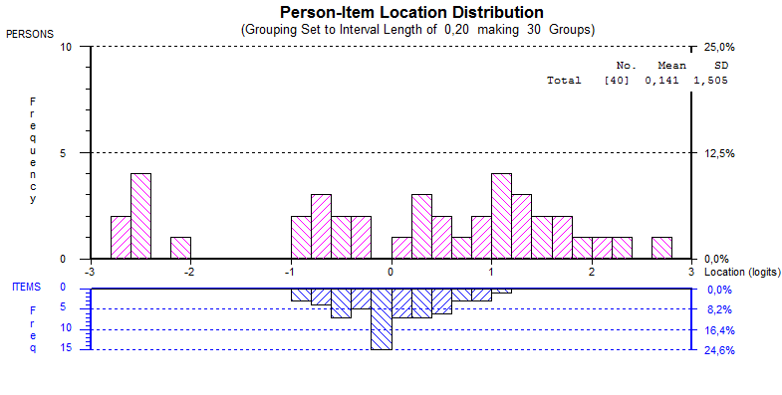

Рисунок 11 – Местоположение педагогов и индикаторных переменных на шкале «Эмоциональное выгорание»

Из верхней части рисунка 11 следует, что распределение, показывающее эмоциональное выгорание педагогов, сдвинуто вправо. Это говорит о том, что больше 60% респондентов склоны к эмоциональному выгоранию. В нижней части рисунка показано распределение индикаторных переменных на той же самой шкале.

Результаты дисперсионного анализа по шкале «Эмоциональное выгорание» представлены в таблице 9.

Таблица 9 – Дисперсионный анализ по полу испытуемых по шкале «Эмоциональное выгорание»

|  |  |  |  |  |  |
| --- | --- | --- | --- | --- | --- |
| Источник дисперсии | Сумма квадратов | Степень свободы | Средний квадрат | Fэксп | Р |
| Пол | 10,14 | 1 | 10,14 | 4,926401 | 0,032493 |
| Ошибка | 78,19 | 38 | 2,06 |  |  |
| Всего | 88,32 | 39 |  |  |  |

Результаты дисперсионного анализа (таблица 9) свидетельствуют о том, что фактор «пол» является статистически значимым (p < 0,05), т.е. между мужчинами и женщинами-педагогами по эмоциональному выгоранию наблюдаются статистически значимые различия.

В таблице 10 представлены средние значения по шкале «Эмоциональное выгорание».

Таблица 10 – Среднее значение по фактору «пол» по шкале «Эмоциональное выгорание»

|  |  |  |  |
| --- | --- | --- | --- |
| Пол | Среднее (логит) | Объем выборки | Стандартная ошибка (логит) |
| Женщины | 0,373 | 33 | 1,35 |
| Мужчины | -0,952 | 7 | 1,80 |

Таким образом, в среднем, у женщин-педагогов чаще наблюдается эмоциональное выгорание, чем у мужчин.

В таблице 11 представлен дисперсионный анализ по стажу испытуемых по шкале «Эмоциональное выгорание»

Таблица 11 – Дисперсионный анализ по стажу испытуемых по шкале «Эмоциональное выгорание»

|  |  |  |  |  |  |
| --- | --- | --- | --- | --- | --- |
| Источник дисперсии | Сумма квадратов | Степень свободы | Средний квадрат | Fэксп | Р |
| Стаж | 10,65 | 4 | 2,66 | 1,199803 | 0,328234 |
| Ошибка | 77,67 | 35 | 2,22 |  |  |
| Всего | 88,32 | 39 |  |  |  |

Результаты дисперсионного анализа (таблица 11) свидетельствуют о том, что статистической значимости влияния стажа на эмоциональное выгорание нет (p > 0,05).

В таблице 12 представлены средние значения по шкале «Эмоциональное выгорание».

Таблица 12 – Среднее значение по фактору «стаж» по шкале «Эмоциональное выгорание»

|  |  |  |  |
| --- | --- | --- | --- |
| Стаж | Среднее (логит) | Объем выборки | Стандартная ошибка (логит) |
| От 1года до 10 лет | -0,513 | 4 | 1,54 |
| От 11 лет до 20лет | -0,602 | 7 | 1,90 |
| От 21 года до 25 лет | 0,080 | 14 | 1,29 |
| От 26 лет до 28лет | 0,708 | 9 | 1,51 |
| От 29 лет до 50 лет | 0,738 | 6 | 1,34 |

Однако, сравнивая среднее значение в логитах по стажу, наблюдаем незначительные различия. Таким образом, у педагогов, проработавших в школе от 29 до 50 лет, эмоциональное выгорание наблюдается чаще, чем у остальных учителей школы. Самый низкий уровень эмоционального выгорания по школе выявлен у преподавателей со стажем работы от 11 до 20 лет.

Интерес вызывает рассмотрение средних величин по полу респондентов по изучаемым признакам. Для наглядности результаты приведены   
на рисунке 12.

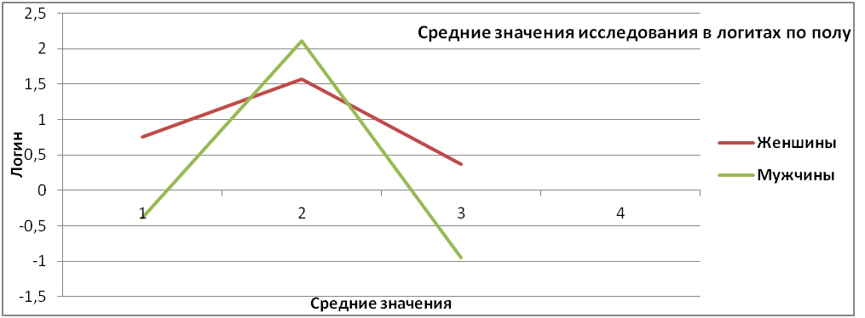

Рисунок 12 – Сравнение средних значений в логитах

по полу респондентов

Таким образом, у женщин-педагогов уровень агрессивности и эмоционального выгорания выше, чем у мужчин. Однако мужчины-педагоги больше неудовлетворенны работой в школе, чем женщины-учителя.

Данное исследование позволяет дать характеристику здоровьесбережению всего педагогического коллектива сельской школы. Педагоги школы проявляют агрессию по отношению к окружающим, а также склонны воспринимать и интерпретировать поведение другого как враждебное. По результатам исследовательской работы и наблюдений можем сделать вывод о причинах проявления агрессивности преподавателями: перегрузка, большой объём бессмысленной отчетностей, нет возможности что-то сделать с удовольствием, чувство униженности, низкая заработная плата. Следствием сложившейся ситуации являются психосоматические расстройства: головная боль, плохое самочувствие, скачущее давление, тошнота, постоянное чувство усталости, депрессии и эмоциональное выгорание.

Мы рассмотрели репетиторство как одну из форм проявления разрушения здоровьесбережения личности.

В педагогическом словаре ученые Г. М. Коджаспирова  и А. Ю. Коджаспиров  предлагают рассматривать форму как способ существования учебно-воспитательного процесса, оболочку для его внутренней сущности. В нашем исследовании форма – это внешнее проявление разрушения здоровьесбережения, одним из которых, на наш взгляд, является репетиторство.

Проблему репетиторства в школе рассматривала Т. П. Балакина.   
Автор пишет, что в настоящее время трудно найти школьного   
учителя-предметника, который не предоставляет своим ученикам или ученикам других школ услуги репетиторства и выделяет некоторые причины репетиторства – снижение заработной платы учителей, ЕГЭ, возможность открыто давать частные уроки.

В последние годы изменились цели, место и содержание репетиторства.   
5-6 лет назад репетиторство было частной практикой преподавателей вузов, источником их доходов. Целью было подготовить к поступлению в ВУЗы абитуриентов, а содержанием – повышенный уровень и инсайдерские знания.

Сейчас репетиторство стало практикой школьных учителей без предъявления требований к уровню знаний, а в рамках выполнения школьной программы и ликвидации отставания. Кроме того, репетиторство является источником дохода школьного учителя. В 80-х годах дополнительные занятия были бесплатными, а сейчас ценности педагога изменились, стали монетизированными в условиях рынка. Таким образом, цель репетиторства – подготовка к контрольным мероприятиям и ЕГЭ, а содержание – выполнение домашних заданий.

В наше время репетиторство зависит от преподаваемой дисциплины, а не от выбора учеником будущего. Это опасно для качества образования:   
создается псевдоблагополечие. При низком качестве образования отношения между учителем, учеником и родителями характеризуются неэффективным равновесием: расчет на получение высокой оценки неадекватной знаниям. Кроме того, ученик не прилагает должных усилий или ограничивается минимумом, а учитель не выполняет требования стандарта, минимизирует профессиональные затраты в школе, оставляя силы на репетиторство.

Исследование показало, что 40% учителей работают по 10 часов в день при нагрузке в школе до 5 часов. Таким образом, репетиторство способствуют постоянным перегрузкам, напряжению.

Проведено исследование в школе с целью выявить количество учителей, занимающихся репетиторством. Результаты опроса представлены на рисунке 13.

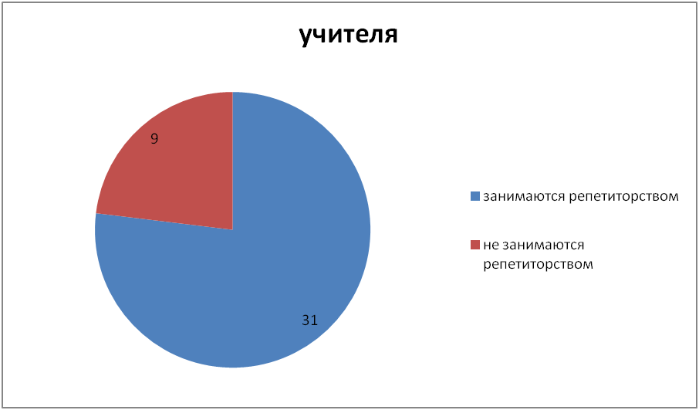

Рисунок 13 – Опрос учителей

Таким образом, лишь 22,5% респондентов не занимаются репетиторством. Из них 3 учителя физической культуры, 2 учителя технологии, педагог-психолог, учитель музыки, учитель ИЗО и учитель ОБЖ.

Основные причины занятия репетиторством учителя называют неуспеваемость детей по предметам, подготовку к ЕГЭ в 11 классах, ОГЭ в 9 классах и ВПР в 4 классах. Кроме того, учителя подчеркивают весомую прибавку к заработной плате.

Только 8 педагогов утверждают, что принципиально не занимаются репетиторством с учащимися в классах, в которых ведут уроки. Однако оказывают данную услугу ученикам других учителей-предметников.

Можем наблюдать искажение ценностей. Учитель английского языка:   
«Я в этом году сыну дом достраиваю. Деньги на это только благодаря тому, что репетиторством занимаюсь»; учитель биологии: «В прошлом году Вадик ходил ко мне на занятия, у него была твердая 4, а в этом году не ходит… не знаю, что и ставить»; учитель математики: «У меня дочь через год заканчивает 11 класс. Поступать надо. Нужно побольше ребят набрать к себе на занятия». Анализ таких высказываний показывает, что ценностью для учителей является дополнительный заработок.

Репетиторство – это частное предпринимательство, которое носит латентный характер. Значительная часть репетиторов не регистрирует деятельность, скрываются от налогов. Таким образом, в образовании создается теневой бизнес, что является негативным явлением и ведет к коррупции.

Исследование ментального нездоровья учителя представляет интерес для всей системы образования, как фактор, влияющий на качество образования и изменения в личностных характеристиках учащихся. В нашем исследовании остановились на агрессивности как деструкции, влекущей за собой агрессивное поведение окружения. Согласно исследованиям Е. Ф. Сердюковой, старшего преподавателя кафедры педагогики и психологии, Чеченского государственного университета наблюдается зависимость между агрессивным поведением учеников. В круг наших интересов входит исследование зависимости агрессивности учителей и учащихся школы.

По результатам анкетирования, проведенного среди учеников школы предпочитаемыми учителями (к ним на уроки дети ходят с удовольствием) являются педагоги, у которых наблюдается умеренный уровень агрессивности и эмоционального выгорания. Эти педагоги удовлетворены работой в школе.

Следующим этапом в нашем исследовании является изучение агрессивности учеников, чтобы провести корреляционный анализ с агрессивностью педагогов. Респондентами стали 20 учащихся 9 «А» класса (10 мальчиков, 10 девочек) и 20 человек 9 «Б» класса (12 мальчиков, 8 девочек), в возрасте 14-15 лет.

Для диагностики агрессивного поведения подростков нами подобрана методика Л. Г.Почебут. Данная методика позволяет дать характеристику агрессивности по шкалам: вербальная агрессия, физическая агрессия, предметная агрессия, эмоциональная агрессия, самоагрессия.

Результаты диагностики представлены на рисунке 14 и рисунке 15.

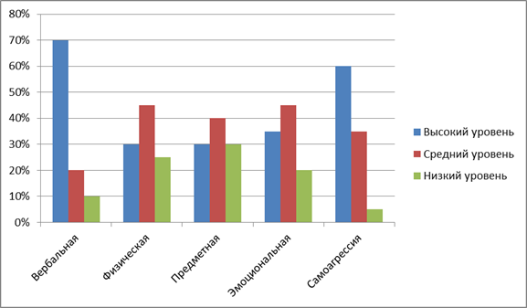

Рисунок 14 – Интерпретация результатов по опроснику

Л. Г. Почебут в 9 «А» классе

Высокий уровень вербальной агрессии наблюдается у 70% учащихся. Большинство подростков этого класса употребляют словесные оскорбления по отношению к другому. Средний уровень вербальной агрессии свойственен 20% исследуемых, у 10% – низкий уровень. По шкале физической агрессии высокие результаты отмечены у 30% учащихся, средние показатели у 45%, низкие у 25% подростков. Значит, большинство ребят время от времени прибегают к применению физической силы. Предметная агрессия на высоком уровне наблюдается у 35% исследуемых, на среднем уровне у 40%, на низком у 35%. Эмоциональная агрессия на высоком уровне была отмечена у 35% подростков, средний уровень свойствен 45% и низкий – 20%. Высокий уровень самоагрессии в группе имеет достаточно большой показатель – 60%, что вызвано, по нашему мнению, неуверенностью в себе, связанной с недостатком тепла от близких и значимых взрослых. Средний уровень по данной шкале наблюдается у 35% подростков, низкий – у 5%.

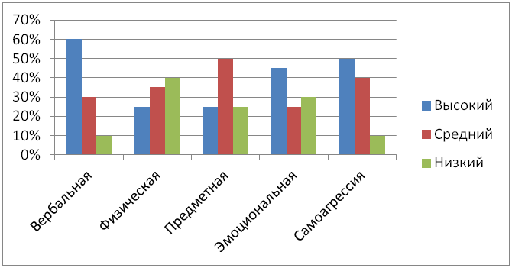

Рисунок 15 – Интерпретация результатов по опроснику

Л. Г. Почебут в 9 «Б» классе

Таким образом, высокий уровень вербальной агрессии наблюдается у 60% учащихся; средний уровень свойственен 30% исследуемых, у 10% – низкий уровень. Большинству подростков этого классе также свойственно употребление словесных оскорблении по отношению к окружающим. По шкале физической агрессии высокие результаты отмечены у 25% учащихся, средние показатели у 35%, низкие у 40% подростков. Можем сделать вывод, что ребята время от времени прибегают к применению физической силы. Предметная агрессия на высоком уровне наблюдается у 25% исследуемых, на среднем уровне у 50%, на низком у 25%. Эмоциональная агрессия на высоком уровне была отмечена у 45% подростков, средний уровень свойствен 25% и низкий – 30%. Высокий уровень самоагрессии в группе имеет достаточно большой показатель – 50%. По нашему мнению, это вызвано отсутствием понимания от окружающих людей. Средний уровень по данной шкале наблюдается у 40% подростков, низкий – у 10%.

Наибольший интерес вызывают показатели вербальной и физической агрессивности, потому что они встречаются чаще других в кругу подростков. Интерпретация результатов по шкале «Физическая агрессивность представлена на рисунке 16.

C:\Мои документы\Кравченко-физическая агрессия\Diagram.emf

Рисунок 16 – Местоположение учеников и индикаторных переменных   
на шкале «Физическая агрессивность»

Из верхней части рисунка 16 следует, что респонденты проявляют физическую агрессивность по отношению к другому. В нижней части рисунка показано распределение индикаторных переменных на той же самой шкале.

Поскольку исследуемый факторы «класс» и «пол» является качественным, то в качестве метода обработки результатов измерения используется дисперсионный анализ.

В таблице 13 представлены результаты дисперсионного анализа оценок физической агрессивности школьников в зависимости от класса и пола.

Таблица 13 – Дисперсионный анализ оценок физической агрессивности школьников

|  |  |  |  |  |  |
| --- | --- | --- | --- | --- | --- |
| Источник дисперсии | Сумма квадратов | Степени свободы | Средний квадрат | Fэксп | р |
| Класс | 1,559 | 1 | 1,559 | 1,833 | 0,184 |
| Пол | 30,581 | 1 | 30,581 | 35,969 | <0,001 |
| Класс, пол | 0,033 | 1 | 0,033 | 0,039 | 0,845 |
| Ошибка | 30,607 | 36 | 0,850 |  |  |
| Всего | 61,795 | 39 |  |  |  |

Из таблицы 13 видно, что значим только один фактор - «пол», причем на очень высоком уровне значимости (р < 0,001).

В таблице 14 представлены средние оценки физической агрессивности (в логитах) девочек и мальчиков.

Таблица 14 – Оценка физической агрессивности школьников   
в зависимости от пола

|  |  |  |  |  |  |
| --- | --- | --- | --- | --- | --- |
| Пол | Среднее значение | Объем выборки | Стандартная ошибка | 95% доверительный интервал | |
| нижняя граница | верхняя граница |
| Девочки | -0,916 | 0,219 | -1,359 | -0,472 | -0,916 |
| Мальчики | 0,851 | 0,197 | 0,451 | 1,252 | 0,851 |

Фактор «класс» незначим, тем не менее, представляют интерес средние оценки физической агрессивности (в логитах) классов, принимавших участие в опросе   
(таблица 15).

Таблица 15 – Оценка физической агрессивности школьников   
в зависимости от класса

|  |  |  |  |  |  |
| --- | --- | --- | --- | --- | --- |
| Класс | Среднее значение | Объем выборки | Стандартная ошибка | 95% доверительный интервал | |
| нижняя граница | верхняя граница |
| 9 «А» | -0,916 | 20 | 0,206 | -0,251 | 0,586 |
| 9 «Б» | 0,851 | 20 | 0,210 | -0,658 | 0,195 |

Из таблицы 15 следует, что в целом класс 9 «Б» отличается большей физической агрессивностью, но, как было показано выше, это различие статистически незначимо.

Интерпретация результатов по шкале «Вербальная агрессия» представлена на рисунке 18.

C:\Мои документы\Кравченко Нина\Мониторинг\Diagram.emf

Рисунок 18 – Местоположение учеников и индикаторных переменных   
на шкале «Вербальная агрессия»

Из верхней части рисунка 18 следует, что респонденты проявляют вербальную агрессию по отношению к другому. В нижней части рисунка показано распределение индикаторных переменных на той же самой шкале.

В таблице 16 представлены средние оценки физической агрессивности (в логитах) девочек и мальчиков.

Таблица 16 – Оценка вербальной агрессивности школьников   
в зависимости от пола

|  |  |  |  |  |
| --- | --- | --- | --- | --- |
| Пол | Среднее значение (логит) | Стандартная ошибка (логит) | 95% доверительный интервал | |
| Нижняя граница | Верхняя граница |
| Девочки | -0,162 | 0,181 | -0,523 | 0,198 |
| Мальчики | 1,032 | 0,163 | 0,706 | 1,358 |

Полученные данные свидетельствуют о том, что оценки вербальной агрессивности у мальчиков значительно выше (1,032 логит), чем у девочек (-0,162 логит).

Таблица 17 – Оценка вербальной агрессивности школьников в зависимости от класса

|  |  |  |  |  |  |
| --- | --- | --- | --- | --- | --- |
| Класс | Среднее значение | Объём выборки | Стандартная ошибка (логит) | 95% доверительный интервал | |
| нижняя граница | верхняя граница |
| 9 «А» | 0,903 | 20 | 0,241 | 0,422 | 1,384 |
| 9 «Б» | 0,419 | 20 | 0,246 | -0,072 | 0,910 |

Из таблицы 17 следует, что в целом класс 9 «А» отличается большей вербальной агрессивностью, но это различие статистически незначимо.

По формуле (1) рассчитали коэффициент корреляции Браве Пирсона между вербальной и физической агрессивностью педагогов и учеников:

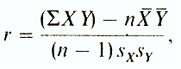 (1)

выявили статистически значимую зависимость (r = 0, 78, при n = 40, где n – количество пар респондентов по исследуемому признаку).

Таким образом, между физической и вербальной агрессией учеников и учителей наблюдается корреляция. Развитие здоровьесберегающей компетентности педагога влияет на развитие детей в школе, их эмоциональное состояние, физическое и психическое здоровье.

**5. Обоснование новизны инновационной деятельности.**

Разработанная в ходе инновационной деятельности модель психолого-педагогического и управленческого сопровождения развития здоровьесберегающей компетентности участников образовательного процесса ляжет в основу работы детского образовательного центра. Впервые апробируется инструментарий объективных измерений на основе модели Раша компонентов здоровьесберегающей компетентности педагогов.

**6. Проектируемые этапы инновационного процесса с обозначением проводимой деятельности по различным направлениям: образовательной, управленческой, взаимодействия с социумом, обогащения образовательной среды, транслирование продуктов и результатов и т.д.**

Таблица 18 – Этапы инновационного проекта

|  |  |  |  |  |
| --- | --- | --- | --- | --- |
| № | Задача | Действие (наименование мероприятия) | Срок реализации | Полученный (ожидаемый) результат |
| Этап 1. Констатирующий, 12.01.2015 ­ 25.05.2018 | | | | |
| 1. | Анализ литературных источников по теме исследования | Анализ литературных источников по теме исследования | 12.01.2015 – 20.05.2017 | Проведен анализ литературных источников. |
| 2. | Подбор методик и проведение исследования развития здоровьесберегающей компетентности участников образовательного процесса | Подбор методик и проведение исследования развития здоровьесберегающей компетентности участников образовательного процесса | 01.02.2015 – 01.03.2018 | Подобраны методики и проведено исследование развития здоровьесберегающей участников образовательного процесса |
| 3. | Обработка результатов на основе модели Раша | Обработка результатов на основе модели Раша | 01.03.2015 –25.04.2018 | Обработаны результаты с помощью модели Раша. |
| 4. | Публикации результатов исследования | Публикации результатов исследования | 01.04.2015 – 25.05.2018 | Опубликовано 16 статей по теме исследования. |
| Этап 2. Практический 01. 09. 18 – 01. 12. 18 | | | | |
| 5. | Реорганизация МБОУ СОШ №12 и МБДОУ ДС №12 «Колосок» и открытие детского образовательного центра | Проведение процесса реорганизации МБОУ СОШ №12 и МБДОУ ДС №12 «Колосок» и открытие детского образовательного центра | 01.09.2018 – 01.12.2018 | Открыт «Детский образовательный центр имени Героя Советского союза Михаила Корнеевича Герасименко» |
| Этап 3. Внедренческий 02.12. 18 – 01.06.2021 | | | | |
| 6. | Внедрение результатов исследования в практику образовательного центра | Внедрение результатов исследования в практику образовательного центра | 02.12.2018 – 20.03.2019 | Созданы психолого-педагогические и управленческие условия для развития здоровьесбережения |
| 7. | Мониторинг | Проводить систематический мониторинг развития здоровьесберегающей компетентности | 20.05.2019 – 01.05.2021 | Высокие показатели жизнелюбия и здоровьесбережения у всех участников образовательного процесса |
| 8. | Публикации по теме исследования | Публикации по теме исследования | 20.05.2018 – 01.06.2021 | Написано 10 статей по теме инновации |
| 9. | Защита кандидатской диссертации по теме инновационной деятельности | Защита кандидатской диссертации по теме инновационной деятельности | До 30.11.2020 | Присвоение кандидатского звания |

**7. Критерии и показатели эффективности инновационной деятельности. Диагностические методики и методы, позволяющие оценить эффективность проекта.**

Критериями и показателями эффективности инновационной деятельности являются: сравнительный и теоретический анализ, SWOT–анализ, эксперимент, тестирование, анализ продуктивной деятельности. Статистическая обработка результатов измерения осуществлялась на основе теории латентных переменных, φ* – критерия Фишера и U – критерия Манна-Уитни.

**8. Проектируемые результаты и инновационные продукты.**

1. Разработана модель здоровьесберегающей компетентности учителей, включающая физические состояния, физиологические свойства, психические процессы и психосоциальную сферу. 2. Открыт «Детский образовательный центр имени Героя Советского союза Михаила Корнеевича Герасименко».

**9. Практическая значимость и перспективы развития инновации (проекта).**

Наш проект оказывает продуктивное влияние на практику управления образовательной организацией по развитию здоровьесберегающей компетентности. Результаты исследования могут использоваться в системе переподготовки кадров, обучения и оздоровления педагогического состава в образовательной организации. Разработанная модель психолого-педагогических и управленческих условий по созданию среды для развития здоровьесбережения педагогов и учащихся России положит начало разработке нового научного направления в оценивании и мониторинге развития здоровьесберегающей компетентности участников образовательного процесса.

**10. Обоснование наличия необходимых ресурсов для выполнения задач инновационного проекта.**

Таблица 19 – Необходимые ресурсы для выполнения задач инновации

|  |  |  |
| --- | --- | --- |
| 1. | Материальное | 2 ноутбука, 100 метров кабеля, 10 маршрутизаторов, АПК «Активациометр АЦ – 9К», 1 принтер, канцелярские товары, бумага, оплата труда, командировочные расходы |
| 2. | Интеллектуальное | Психолог или тренер |
| 3. | Временное | 6 лет ( без констатирующего этапа – 3 года) |

**10. Степень разработанности инновации с предоставлением ранее изданных материалов (публикаций, методических разработок) выполненных в рамках программы.**

По результатам исследования опубликованы:

1. Кравченко Н. В. , Анисимова Т. С. Эмоциональное выгорание как детерминанта ментального нездоровья учителя // Концепт . – 2016 . – Спецвыпуск № 03. – ART 76038. URL: http://e-koncept.ru/2016/76038.htm. - ISSN 2304-120X.

2. Кравченко Н. В. Измерение на линейной шкале компонентов ментальной болезни педагогов // Развитие социокультурной сферы юга России: материалы региональной научно-практической конференции молодых ученых, г. Краснодар, 26 – 28 апреля 2016 года. – Краснодар, 2016.

3. Кравченко Н. В., Маслак А. А. Измерение на линейной шкале эффективности программы профилактики агрессивности школьников / Современные наукоёмкие технологии . – 2015. – № 12 – 4. С. 606 – 609.

4. Кравченко Н. В., Анисимова Т. С. Ментальное здоровье учителя как условие коррекции агрессивности // Психолого-педагогические исследования в условиях инновационной деятельности образовательной организации : Материалы IX Всеросс. науч.-практ. конф. (с междунар. участием) / под ред. Т. С. Анисимовой, Т. В. Суняйкиной. – Славянск-на-Кубани : Филиал Кубанского гос. ун-та в г. Славянске-на-Кубани, 2016.

5. Кравченко Н. В., Анисимова Т. С. Репетиторство как форма проявления ментальной болезни учителей // Факторы и условия искоренения коррупции и других негативных явлений в образовании: психолого-педагогический аспект (на примере Краснодарского края) : Материалы Всеросс. науч.-практ. конф. (с междунар. участием) / под ред. Т. С. Анисимовой, Т. В. Суняйкиной. – Славянск-на-Кубани : Филиал Кубанского гос. ун-та в г. Славянске-на-Кубани, 2016.

6. Анисимова Т. С., Кравченко Н. В. Диагностика ментального здоровья в образовательной организации // Право и практика. – 2016. – № 2.

7. Кравченко Н. В., Маслак А. А. Измерение на линейной шкале физической агрессивности подростков // Научно-методический электронный журнал «Концепт». – 2016. – № 12 (декабрь). – 0,3 п. л. – URL: http://e-koncept.ru/2016/16258.htm

8. Кравченко Н. В., Исследование ментального здоровья учителей // Научный центр "Олимп". – Выпуск № 6 (6) (ноябрь, 2016). Сайт: http://olimpiks.ru/

9. Кравченко Н. В. Влияние ментального здоровья учителя на агрессивность ученика // Научно-методический электронный журнал «Концепт». – 2017. – № S2. – 0,9 п. л. – URL: http://e-koncept.ru/2017/470025.htm.

10. Кравченко Н. В. Профилактика подростковой агрессивности в условиях средней школы [Электронный ресурс] // Прикладная психология и психоанализ: электрон. науч. журн. 2015. №3

11. Кравченко Н. В. Тренинг как метод развития антиципативной компетенции через ментальное выздоровление педагога // Качество подготовки специалистов в техническом университете : проблемы, перспективы, инновационные подходы : материалы III Международной научно-методической конференции, 24–25 ноября 2016 г., Могилев / Учреждение образования «Могилевский государственный университет продовольствия» ; редкол.: А. С. Носиков (отв. ред.) [и др.]. – Могилев : МГУП, 2016. – 402 с. : ил. С. 53 – 55.

12. Кравченко Н. В., Юрченко Л. Г. Методы арт-терапии, как средство профилактики подростковой агрессивности // Материалы XI Международной научно-практической конференции «психология и педагогика в XXI веке. Очерки научного развития» – № 3(11) / 2015. – С. 94 – 97

13. Кравченко Н. В., Анисимова Т. С. Создание арт-терапевтического пространства с помощью компьютерных технологий // Труды IV Международного научно-методического симпозиума «Электронные ресурсы в непрерывном образовании» «ЭРНО – 2015», 2015, 232 – 235.

14. Кравченко Н. В., Галицкая У. А. Исследование агрессивного поведения подростков, как формы проявления ментального нездоровья // Психолого-педагогические исследования качества образования в условиях инновационной деятельности образовательной организации : материалы Х Всерос. (с междунар. участием) науч.-практ. конф. (г. Славянск-на-Кубани, 8–9апр. 2017 г.) / под ред.: Т. С. Анисимовой, Т. В. Суняйкиной. – Славянск-на-Кубани : Филиал Кубанского гос. ун-та в г. Славянске-на-Кубани, 2017. – С. 251-254

15. Кравченко Н. В., Юрченко Л. Г. Проблемы профилактики девиантного поведения подростков // Ресурсы региона: культурно-историческое развитие в контексте науки и образования материалы Всероссийской научно-практической конференции. Филиал "Кубанский государственный университет" в г. Славянске-на-Кубани; Под редакцией: М. Ю. Беляевой, Н. А. Серогодского. 2015. стр. 318-325

16. Кравченко Н. В, Корлякова С. Г. Развитие здоровьесберегающей компетентности учителей: психофезиологический аспект // Обзоры по клинической фармакологии и лекарственной терапии //Материалы международной конференции. Ставрополь 23 – 26 мая, 2018 год. ООО «Эко-Вектор» под редакцией Наумова П. А., Родиной А. В., 2017. – С. 80